华北水利水电大学

土木工程专业评估（认证）工作
情况简报

土木工程专业评估（认证）工作办公室主办 第23期

土木工程专业召开课程教学大纲修订第2次培训会议
2017年10月26日下午14:30，2017土木工程专业课程教学大纲修订工作培训会议在花园校区北阶三教室进行，会议由土木与交通学院李晓克副院长主持，校教评中心副主任李秀丽出席了会议，土木与交通学院、资源与环境学院以及课程相关单位共10个学院，100余名任课教师参加了培训。
本次培训共分三项内容：
- 土木工程专业评估（认证）理念
讲授人：李晓克教授
重点内容：
1、专业认证（评估）基本理念
2、教学大纲编制的重要性和作用
3、编制本教学大纲的指导思想
4、我校土木专业认证的过程和近期工作介绍
- 课程教学大纲编制培训（《混凝土结构设计原理》课程为例）
讲授人：李风兰教授
重点内容：
1、课程目标定义与划分
2、课程目标与毕业要求指标点对应关系构建
3、知识点与课程目标、毕业要求指标点对应关系构建
4、教学方法编制
5、课程目标达成度、毕业要求指标点达成度计算办法与互换关系分析
三、课程大纲第一轮编制总结及后续修订编制要求 讲授人：程远兵教授
通过本次培训，全体教师进一步统一了认识，明确了思路，对各项内容的编制要求也有了更深刻的理解，此次培训对于圆满完成大纲修订工作具有推动性作用。

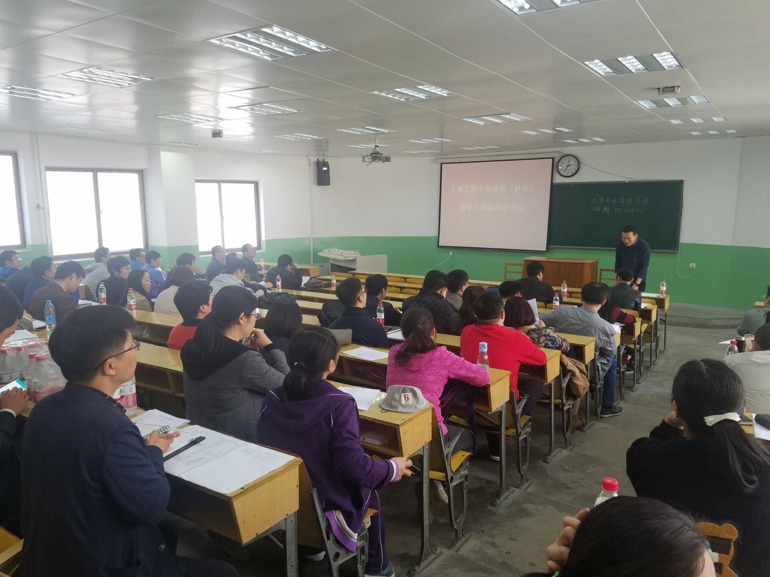

土木工程专业评估（认证）工作办公室
2017.10.27

